TAICS TC06  
檢測與認驗證技術工作委員會

|  |  |  |  |  |
| --- | --- | --- | --- | --- |
| TAICS TC6 #9工作會議會議通知 | | | | |
| Date: 2017-05-05  Designator: doc.: TAICS TC06-17-0004-00-00 | | | | |
| Author(s): | | | | |
| Name | Affiliation | Address | Phone | email |
| 姚斌誠 | ITRI | 新竹市光復路二段321號16-204 | 03-5743789 | mikeyao@itri.org.tw |
|  |  |  |  |  |
|  |  |  |  |  |

Abstract

台灣資通產業標準協會(TAICS)-TC6檢測與認驗證技術工作委員會9次工作會議通知

**台灣資通產業標準協會(TAICS)**

**TC6檢測與認驗證技術工作委員會**

**第九次技術工作會議會議通知**

檢測與認驗證技術工作委員會(TC6) 第九次工作會議，訂於 106 年 05月 05日上午 09:30至下午 11:15 於台大醫院國際會議中心403會議室召開。TC6 技術委員會誠摯地邀請TAICS會員 於本次會議指派專家參與討論、進行提案、專業知識分享與經驗交流，提供寶貴建言，詳細議程如下：

* 會議日期：2017.05.05(五)
* 會議時間：9:30~11:00
* 會議地點：台大醫院國際會議中心403會議室(台北市中正區徐州路2號)
* 會議主席：TC6 召集人 晶復科技 陳曉強
* 會議議程：

|  |  |  |
| --- | --- | --- |
| 議程時段 | 內容 | 主講人 |
| **09:00~09:30** | 報到 | |
| **09:30~09:45** | 1.    主持人致詞  2.    批准議程  3.    批准上次會議紀錄 | 主席 |
| **09:45~11:00** | 1. TC6 主席選舉作業(兩年一選) 2. 水汙染自動連續監測系統之驗證測試方案status報告與討論(ex:監測資料**彙集器**互運性測試規範、監測資料**伺服器**互運性測試規範是否適合檢測驗證之討論) | 主席 |
| **11:00~11:15** | 臨時動議 | 主席 |
| **11:15** | 散會 | |

* **報名方式：會員 請於106 年05 月04 日(四) 中午12:00 以前**

**至協會網站http://www.taics.org.tw/index.php/meeting/index/cat_id/7**

**報名填寫，謝謝。**

**其它專家 請於106 年05 月04 日(四)以前回傳下列報名表，謝謝。**

|  |  |  |  |  |
| --- | --- | --- | --- | --- |
| **公司名稱** | **姓名** | **職稱** | **連絡電話** | **電子郵件** |
|  |  |  |  |  |

* 會議聯絡人：姚斌誠 mikeyao@itri.org.tw 03-5743789
* 會議地點/停車資訊

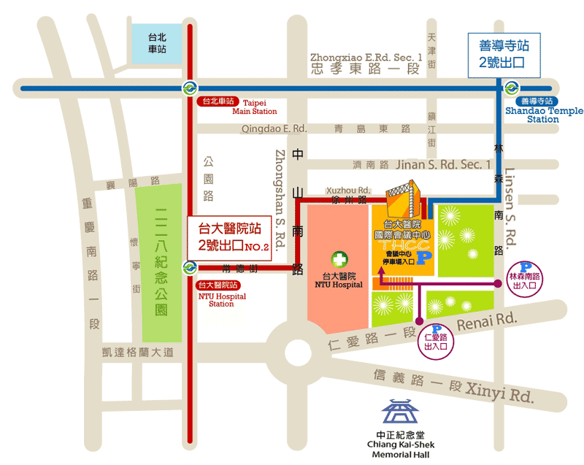

交通:台大醫院國際會議中心交通網絡極為便捷，地處中央聯合辦公大樓斜對面，緊臨台大醫院東址；東臨林森南路、西臨中山南路、南臨仁愛路、北臨徐州路， 距台北火車站僅5分鐘車程， 距松山機場約20分鐘， 距大眾捷運路網（紅線－台大醫院站/藍線－善導寺站）步行約10分鐘即可達。